4/7・8（土・日）第１回名古屋地区競技会
スタンド裏分割図
〆

11.12 名城大附高 13.14 東海南高 15.16.17 守山西中 18.19 守山東中 20.21 萩山中
22.24神の倉中 23.25 藤森中 26.27 TSM 28.29 守山中 30.31 扇台中 32.33 日進西中
34.35 猪高中 36.37 大高中 38.39 北陵中 40. 吉根中 41 旭丘高 42 春日井東高 43 日進西高
44 向陽高 45 緑高 46 旭野高 47 大府高 48 明和高 49 名古屋高 50 熱田高 51 高蔵寺高
52 春日井西高 53 愛産大工高 54 瑞陵高 55 名経大高蔵高
1.2.3中京大中京高
4.5.6 愛知高
7.8 愛工大名電高
9.10 名古屋大谷高

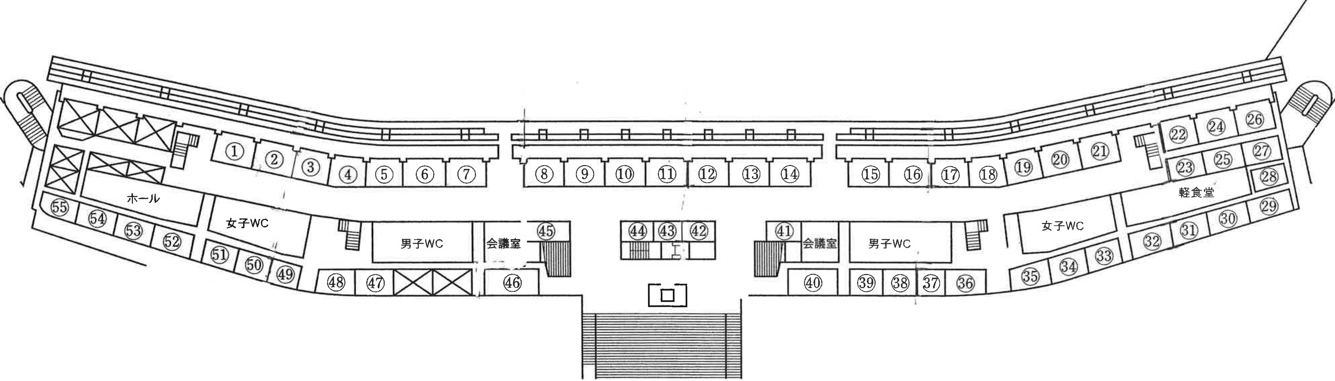

２階平面図
なるべくたくさんの団体に割り当てられるようにしてあります。２２人以下の団体は、メインスタンド上部の青色の座席を利用してください。
スタンド裏割当のある団体は、青色の座敷は使用しないで水色の座席を使用してください。
23人以上１ブロック
40人以上２ブロック
73人以上３ブロック
ご協力、ご理解よろしくお願いします。
62 春日井南高 63 横須賀高
64 東海商高 65 松陰高
66 菊里高 67 春日井高
68 東海学園高 69 東郷高
70 名古屋西高 71 名東高
72 大府東高 73 千種高 74 天白高
75.77 至学館高 76 山田高 78 栄中
79 天神山中 80 冨士中 81 港南中
82 牧の池中 83 御幸山中
84大須AC
85 鳴海中
86 瑞穂ケ丘中
87千種台中
88 伊勢山中
89知多中
90 大府西中
91中部中
92沢上中
93 大府中
94南山大

1

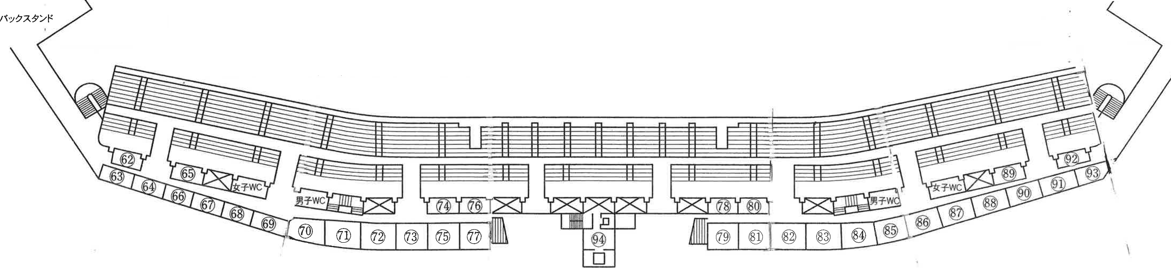

３階平面図

